Администрация Иннокентьевского сельского поселения
Николаевского муниципального района Хабаровского края

ПОСТАНОВЛЕНИЕ

04.05.20222 № 28-па
с. Иннокентьевка

Об утверждении схемы размещения мест (площадок) накопления твердых коммунальных отходов на территории Иннокентьевского сельского поселения Николаевского муниципального района Хабаровского края»

Руководствуясь постановлением Правительства Российской Федерации от 31 августа 2018 г. № 1039 «Об утверждении Правил благоустройства мест (площадок) накопления твердых коммунальных отходов и ведении их реестра», НА ОСНОВАНИИ ПОСТАНОВЛЕНИЯ АДМИНИСТРАЦИИ Иннокентьевского сельского поселения Николаевского муниципального района Хабаровского края от 22 июля 2020 г. № 29-па «Об отдельных вопросах по реализации на территории Иннокентьевского сельского поселения Николаевского муниципального района Хабаровского края постановления Правительства Российской Федерации от 31.08.2018 № 1039 "Об утверждении Правил обустройства мест (площадок) накопления твердых коммунальных отходов и ведения их реестра» администрация Иннокентьевского сельского поселения
ПОСТАНОВЛЯЕТ:
1. Утвердить схему размещения мест (площадок) накопления твердых коммунальных отходов на территории Иннокентьевского сельского поселения, согласно приложению.
2. Специалисту администрации Иннокентьевского сельского поселения Серых м.А. обеспечить ведение Реестра мест (площадок) накопления твердых коммунальных отходов на бумажном носителе и электронном виде с размещением его на сайте администрации сельского поселения.
3. Считать утратившим силу постановление администрации Иннокентьевского сельского поселения от 01 сентября 2020 г. № 33-па «Об утверждении схемы размещения мест (площадок) накопления твердых коммунальных отходов на территории Иннокентьевского сельского поселения Николаевского муниципального района Хабаровского края»
4. Опубликовать настоящее постановление в Сборнике правовых актов Иннокентьевского сельского поселения и разместить на сайте администрации Иннокентьевского сельского поселения в информационно-телекоммуникационной сети Интернет.
5. Настоящее постановление вступает в силу со дня его подписания.

Врип главы сельского поселения Т.Н. Мангаева

Приложение
к постановлению администрации
Иннокентьевского сельского
поселения
от 04.05.2022 № 28-па
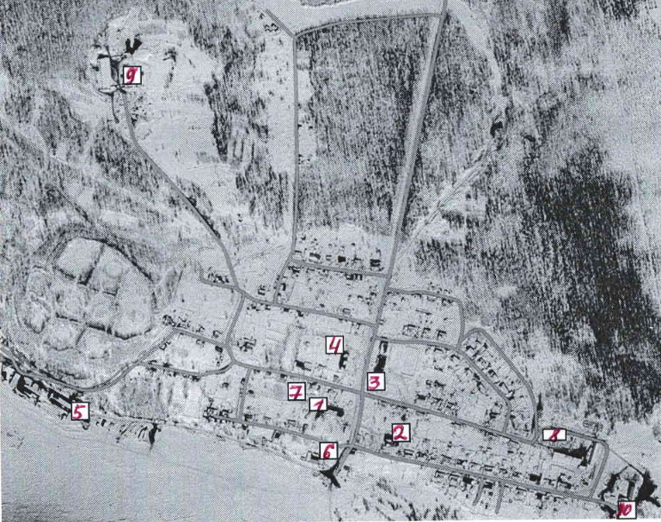
- - Контейнерная площадка МКД ул. Центральная, д. 8
- - Контейнерная площадка ООО «ЖКХ «Иннокентьевское», ул. Набережная, д. 15
- - Контейнерная площадка МБОУ СОШ с. Иннокентьевка, ул. Центральная, д. 5
- - Контейнерная площадка МБДОУ Детский сад № 42 «Буратино», ул. Центральная, д. 6
- –Контейнерная площадка ООО «РПК Восточное» с. Иннокентьевка, ул. Набережная, д. 1а
- Контейнерная площадка ООО «РПК Восточное», с. Иннокентьевка, ул. Набережная, д. 6
- Контейнерная площадка ООО «РПК Восточное», с. Иннокентьевка, ул. Школьная, д. 28а
- Контейнерная площадка ООО «РПК Восточное», с. Иннокентьевка, ул. Школьная, д. 46
- Контейнерная площадка ООО «РПК Восточное», с. Иннокентьевка, ул. Лесная, д. 1а
- Контейнерная площадка ООО «ЖКХ Иннокентьевское», с. Иннокентьевка, ул. Набережная, д. 28

Врип главы сельского поселения Т.Н. Мангаева

